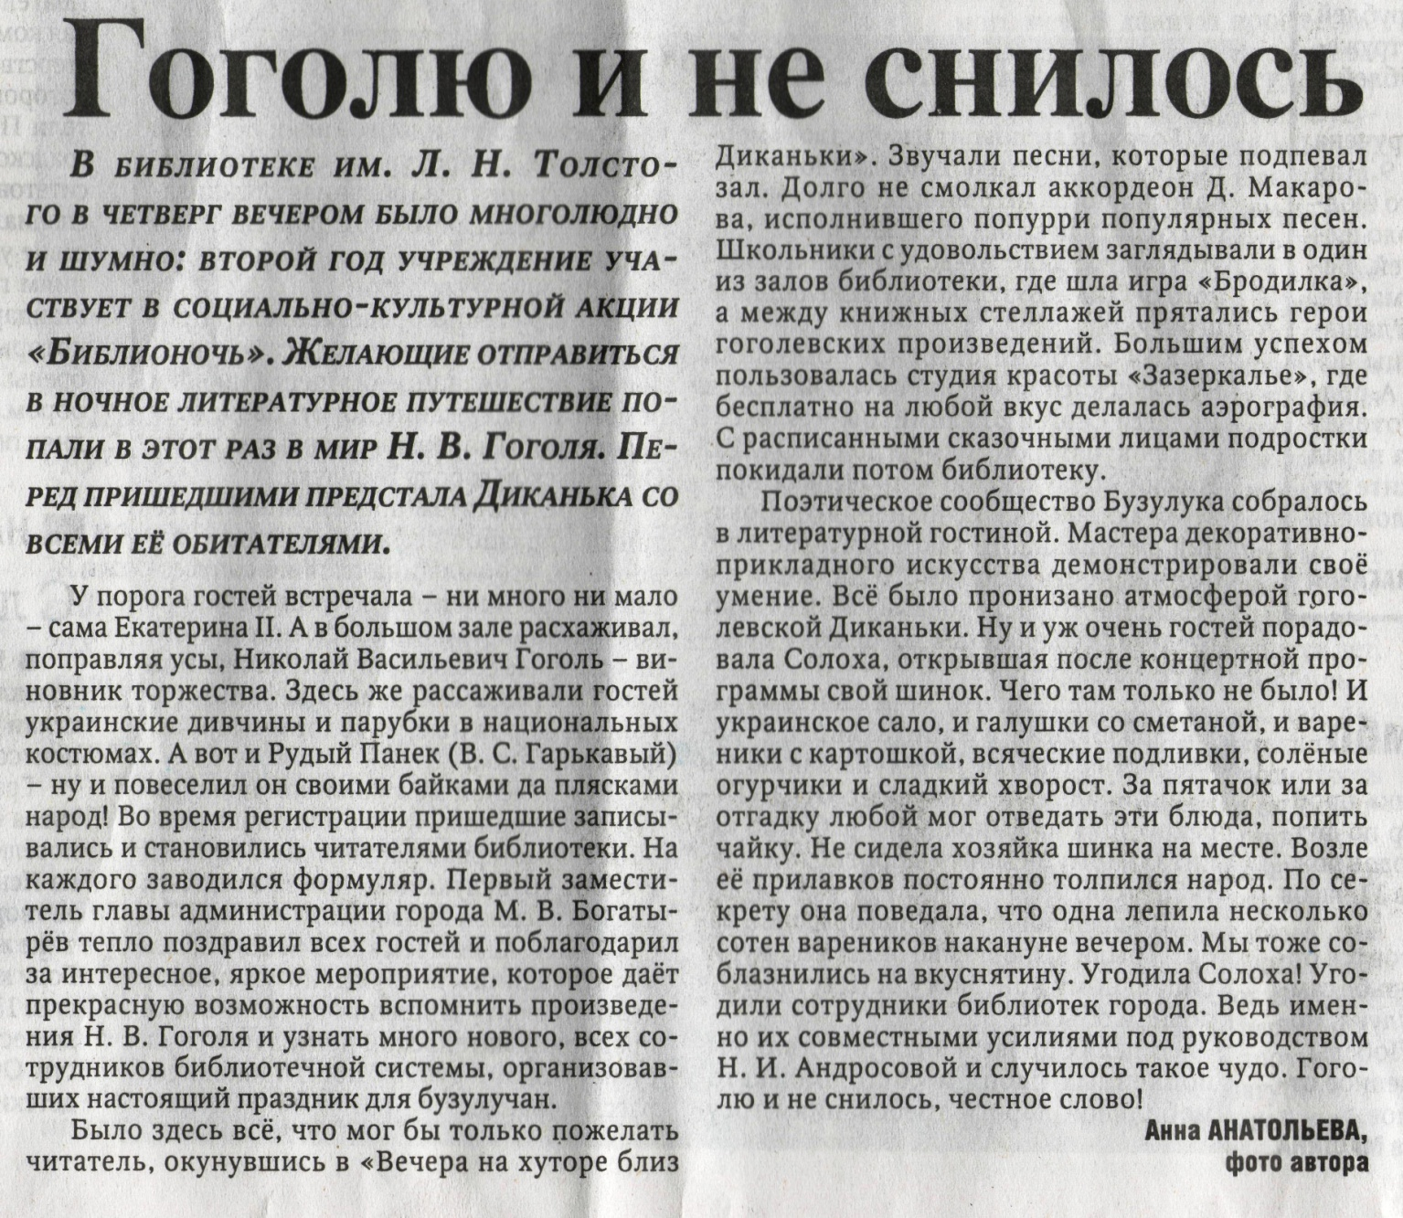
Анатольева А. Гоголю и не снилось // Рос. провинция. – 2014. – 29 апреля. – С.1.

